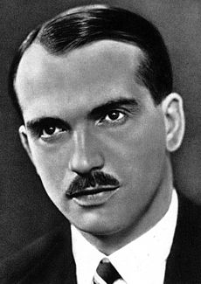
Emil Boleslav Lukáč

Znaky Lukáčovej tvorby:

- meditatívna, snaží sa vypátrať jadro veci

- túži po poznaní a harmónii – nenachádza ju, v básňach prevažuje smutný pohľad na svet, temné tóny, pesimizmus

- vyjadruje sa v paradoxoch

- zdôrazňuje idey humanizmu (odráža sa tu jeho kresťanská výchova)
- neosymbolizmus (novinkou oproti symbolizmu je erotické zameranie ľúbostnej poézie a mužská razantnosť, až sebeckosť v láske)
Dolorizmus (z lat. doloroso – bolestne, žiaľne, smutne) bolestivosť, sebatrýzeň.
Autor sa vyjadril aj ku spoločenským otázkam – k 1. svetovej vojne, na rok 1938 a odtrhnutie časti slovenského územia po Viedenskej arbitráži (zbierka Moloch). Protifašistické témy nájdeme v zbierkach Bábel, Stĺp hanby.
Lukáč používa veľa symbolov z mytológie, z literatúry (Moloch, Rocinante), spomína Voltaira, Diderota, Danteho – osobnosti bojujúce proti tmárstvu.

Spoveď – zbierka básní, prevažujú prvky nedôverčivosti, má sklon vyjadrovať sa v protikladoch, prejavuje sa jeho sklon k dolorizmu, sebarealizuje sa cez smútok, kajanie sa

Dunaj a Seina – zbierka básní, v ktorej sa stretávame s motívmi Hodruše, podľa Lukáča veľkomesto nainfikovalo človeka zlom, skazou, prevažuje symbolistická obrazotvornosť
Nájdeme tu klasický symbol – Dunaj symbolizuje Slovensko, Seina cudzinu.
V básni Taedum urbis (Hnus z mesta) – mesto znamená všetko zlé: mam, jed, hriešnu rozkoš, sprznenie. Domov, bralá, chrasť – symbolizujú miesto, kde sa človek môže rozvíjať a nezakrpatieť.
V básni Dunaj sa zamýšľa nad tým, ako sa všetko naokolo mení, ale Dunaj sa stále díva okolo seba a sníva.

O láske neláskavej – zbierka (názov je oxymoron)
Toto zameranie sa prejavuje aj v básni Buďme sami.
V básni Vzlyk elegantne narába s opakovaním slov, s kontrastom/protikladom (v prvej strofe je všetko prázdne a jeho srdce plné; v druhej strofe je všetko plné, len jeho srdce je prázdne.V spracovaní témy lásky sa v jeho tvorbe znovu objavuje irónia, uštipačnosť, ktorú sme už videli v poézii Janka Jesenského.V úryvku básne Paradoxon vyčíta milej, že ho má rada jednoznačne.

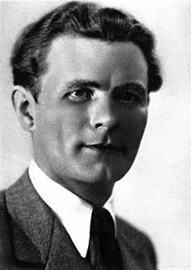
Ján Smrek
- jeho tvorba je úzko spätá s básnickým smerom - vitalizmom
VITALIZMUS
- vychádzal z čara okamihu, z chvíľkových vnemov, citov, dominovali optimistické nálady, aktivita, činorodosť, senzualizmus, avanturizmus (dobrodružstvo, túžba po ďalekých cestách). Básnik preferoval témy o ženách, láske, kráse. Formálna stránka básne bola neusporiadaná, z básnických prostriedkov sa najviac uplatnili epitetá, metafory, exotické slová.
Hedonizmus (gr.) – učenie starogréckej školy, považujúce slasť a rozkoš za cieľ a najvyššie blaho života.
Tzv. slnečné zbierky, ktoré prinášajú tému lásky, radosti zo života, zmyslového vnímania ženy a života sú predovšetkým Cválajúce dni, Božské uzly, Iba oči, Básnik a žena.

Cválajúce dni - polytematická zbierka
- témy: očarenie životom, príroda, dedina, mesto, žena, láska, diaľky, cudzie kraje
- dominuje radosť zo života, spontánnosť, optimizmus, citová úprimnosť a sviežosť
Autor po prvýkrát použil v tejto zbierke spôsob pásania typický pre všetky vitalistické básne: spontánnu lyrickú improvizáciu, ktorá spôsobila nepravidelnosť formy. Smrek chápe lásku ako prirodzený, bezproblémový vzťah. Ženu zobrazuje ako ideálne krásnu, opisuje fyzický vzhľad bez psychických vlastností, nemá povahu, ktorou by sa odlišovala od iných žien a bola by sama sebou. V básni oslavuje mladosť, civilizáciu, pokrok, opojenie životom.
Spracovanie témy lásky je pre Smreka príznačné – na ženu sa díva ako muž, jeho nezaujíma, či je dievča chudobné, z čoho žije, či je Slovenska, ale či je pekná, alebo nie.
Páči sa mu dedinčanka stepilá so štíhlymi bôčkami, zdravé nevesty – má problém len s tým, že by svoje srdce najradšej dal viacerým (Mne dedinčanka stepilá).

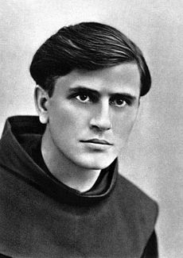
Rudolf Dilong
- nadväzuje formálne predovšetkým na symbolizmus, ale v básnickej tvorbe objavíme aj odozvy Hviezdoslava či ponášku na ľudový alebo štúrovský verš; Rudolf Dilong neskôr využíva avantgardné postupy
- skupina vznikla z kruhu autorov okolo časopisu Vatra (Ružomberok 1919 – 1925)
- príznačné pre autorov je príslušnosť ku katolíckym kňazom, mníchom alebo aktívnym veriacim katolíkom
- témy poézie katolíckej moderny:
1. duchovná a filozofická
2. národná
3. sociálna
V prvých zbierkach prevažuje stvárnenie témy dediny a sedliackeho spôsobu života (Budúci ľudia, Slávne na holiach, Dýchajte, lazy). Ďalšími zbierkami sa však zaradil už do modernej imaginatívnej poézie. Cítiť tu veľký vplyv francúzskeho básnika Jeana Arthura Rimabauda.
Hviezdy a smútok
- zbierka modernej imaginatívnej poézie
- celú zbierku „ovieva“ akýsi smútok
- verš je kultivovaný
- prevláda téma nepokoja, hľadania, blúdenia

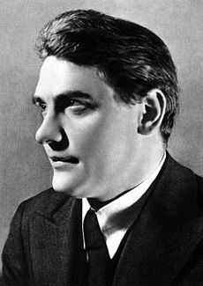
Ladislav Novomeský
Avantgardná ľavicová poézia / udomácnil proletársku poéziu, sociálnu tematiku/
- ubránil sa schematizmu obsahu a jednoduchosti formy tohto smeru
- jeho poézia sa inšpirovala hlavne jazykom poetizmu, ktorý považoval poéziu za niečo mimoriadne, sviatočné
- z ideového základu skupiny si Novomeský vybral okrem podpory sociálnej revolúcie záujem o sociálnu stránku života človeka a delenie sveta na bohatých a chudobných

Nedeľa - zbierka básní napísaná pod vplyvom poetizmu v tejto zbierke vniesol autor do slovenskej literatúry poéziu mesta Novomeský sa ako autor proletárskej poézie díva na svet očami urobenej slúžky, prostitútky, na ktorú nečaká láska, ale pohlavná choroba, chlapca, ktorý má tuberkulózu a nenávidí súcit. Autor im chce pomôcť, ale vie, že jeho pieseň nie je dosť silná. Rozpráva smutne o radosti, ktorá sa rodí v srdciach a túžbach ľudí, je vykupovaná trpkosťou ich každodenných životov. Oni za jej vidinu platia malými i veľkými tragédiami, a predsa ju nedosahujú. Báseň je napísaná metódou apollinairovského pásma, kde autor pospájal nesúvisiace motívy nočnou prechádzkou popri Dunaji. Mnohými témami básne chcel autor naznačiť premenlivú a komplikovanú skutočnosť.

ďalšie zbierky:
Romboid – zbierka básní
/romboid – geometrický útvar s mnohými ostrými uhlami symbolizuje pokrivený svet/
- je nostalgickým pohľadom dozadu za detstvom a dobou, keď vo svojom okolí nevidel ostré hrany a všetko bolo guľaté – kruh symbolizuje rovnováhu, naplnenosť, šťastie – guľaté tváre, guľaté slzy, okrúhle kotúče dymu z prvých cigariet

Otvorené okná – zbierka básní priniesla poetiku novosymbolistického typu
- neobsahuje sociálnu tému
- otváranie okien do literatúry a kultúrnej Európy je spojené s prienikom nových literárnych smerov
/názov poukazuje snahu básnikov „otvárať okná do Európy“ – prenášať do tvorby vplyvy západoeurópskej poézie/
- ubránil sa schematizmu obsahu a jednoduchosti formy tohto smeru
- jeho poézia sa inšpirovala hlavne jazykom poetizmu, ktorý považoval poéziu za niečo mimoriadne, sviatočné
- z ideového základu skupiny si Novomeský vybral okrem podpory sociálnej revolúcie záujem o sociálnu stránku života človeka a delenie sveta na bohatých a chudobných

